**PREGUNTAS FINAL DEI**

1. **Enuncie las causas del fracaso de la estrategia**

* Barreras de la visión: una amplia mayoría de los empleados no comprende la estrategia
* Barreras de las personas: poco número de directivos tienen incentivos ligados a la estrategia.
* Barreras de los recursos: 60% de las empresas no vinculan presupuesto con estrategia
* Barreras de la dirección: no se dedica el tiempo suficiente a discutir la estrategia

1. **Al problema de alentar el pensamiento cortoplacista y la subutilización, ¿cuál es el enfoque del método tradicional y cual el del CMI?**

Método tradicional: el análisis financiero puede inducir a decisiones que, aunque mejoren la situación financiera actual, comprometen el desempeño futuro.

Cuadro de mando integral: al visualizar completamente los efectos y causas de una decisión se puede lograr un equilibrio entre largo y corto plazo y obtener los mejores resultados.

1. **¿Cuáles son los beneficios del Cuadro de Mando Integral?**

El CMI busca representar gráficamente a través del mapa estratégico la realidad y la estrategia de una empresa. Ayuda a saber dónde estamos y a dónde debemos conducir el negocio en el futuro.

Clarifica cómo las acciones del día a día afectan no sólo al corto plazo, sino también al largo plazo.

Una vez que el CMI está en marcha, se puede utilizar para comunicar los planes de la empresa, aunar los esfuerzos en una sola dirección y evitar la dispersión. Actúa como un sistema de control por excepción.

Permite detectar de forma automática desviaciones en el plan estratégico u operativo.

* Alineación de los empleados a la visión de la empresa
* Mejora de la comunicación hacia todo el personal de los objetivos y su cumplimiento
* Redefinición de la estrategia de acuerdo a resultados
* Traducción de la visión y de la estrategia en acción
* Orientación hacia la creación de valor
* Integración de la info a las diversas áreas del negocio
* Mejorada capacidad de análisis y de toma de decisiones

1. **¿Cuáles son los elementos críticos del CMI?**

* **Propósito Estratégico** (misión, visión y valores)
* **Estrategia** (corporativa, competitiva, operativa)
* **Mapa Estratégico** (resultados financieros, proposición de valor para el cliente, procesos internos, activos intangibles)
* **Objetivo Estratégico** (fin deseado clave para la organización y para la consecución de la visión, ya que su cumplimiento es un elemento de máxima prioridad para llevar a cabo la estrategia de la organización).
* **Indicadores** (reglas de cálculo y ratios de gestión que sirven para medir y valor el cumplimiento de los objetivos estratégicos).
* **Metas** (el valor objetivo que se desea obtener para un indicador en un período de tiempo determinado, las metas deben ser retadores, realizables y con la periodicidad adecuada para poder corregir desviaciones)
* **Planes de desarrollo** (una vez establecidos los objetivos estratégicos con sus indicadores asociados y sus metas es necesario realizar planes y programas de acción en proyectos estratégicos a ser evaluados, seleccionados, priorizados que permitan alcanzar las metas planteadas)

1. **Explicar el nivel estratégico operativo**

El nivel estratégico operativo se pregunta cómo contribuyen las distintas funciones a la estrategia, y cómo puede ser útil a este propósito el análisis de la cadena de valor.

1. **Desarrolle mapa estratégico**

El CMI busca representar gráficamente a través del mapa estratégico la “realidad y la estrategia de una empresa” o sea ayuda a saber dónde estamos y a donde debemos conducir el negocio en el futuro.

El mapa estratégico se apoya en las perspectivas de

* Resultados financieros
* Proposición de valor para el cliente
* Procesos internos
* Activos intangibles

En este mapa los objetivos de cada uno de las 4 perspectivas se vinculan entre ellos en una cadena de relaciones causa-efecto y hay diferentes grupos que configuran el análisis de los resultados en toda organización, en las perspectivas externas se engloban los resultados de la actuación de la organización (financiero y clientes) y en las perspectivas internas se enmarcan los objetivos en los que la empresa tiene margen de actuación (internos e intangibles)

Los Mapas estratégicos contienen los objetivos estratégicos de cada una de las perspectivas, las relaciones causa-efecto entre ellos, los indicadores, metas, los responsables y los proyectos que van a medir el éxito que tiene la empresa en su proceso de implantación de la estrategia.

**7. Diferencie claramente el estilo de dirección operativo del directivo**

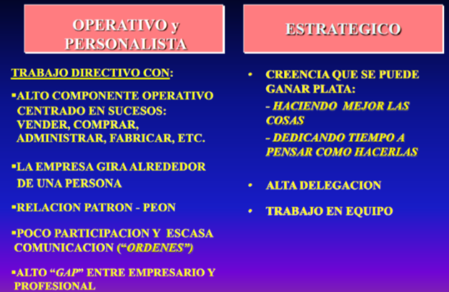

**8. ¿Cuáles son los beneficios de documentar un plan estratégico?**

* Poner de manifiesto oportunidades y riesgos.
* Descubrir incongruencias
* Guía para operar
* Guía para reaccionar ante sucesos del mundo real
* Obtener capital de riesgo para un nuevo negocio
* Obtener fondos adicionales de capital para una empresa en funcionamiento
* Obtener crédito mercantil
* Para fusiones y adquisiciones
* Para justificar la aplicación de utilidades retenidas en algún proyecto de la empresa, analizando el costo de oportunidad de no invertirlas en otro lado.

**9. ¿Cuáles son las características de las áreas claves y de los indicadores financieros?**

* Las características de las áreas claves son los

1. Procesos evitando definiciones por función, abarcativas de toda la realidad y destinadas al interior de la empresa
2. Dependen del perfil estratégico de la industria y de la empresa.

* Las características de los indicadores

1. Periodo del indicador (Alcance)
2. Apertura (nivel de detalle)
3. Frecuencia de actualización
4. Referencia
5. Parámetro de alarma
6. Gráfico asociado
7. Responsable del monitoreo

**10. Desarrolle completo el TCO**

Características:

* Seguimiento diario
* Para tomar acciones correctivas

Utilizado por:

* Áreas funcionales: Gerentes y Jefes de área
* Dirección: para diagnóstico y para interacción con el equipo de trabajo
* Es más complejo de implementar que de diseñar
* Las áreas claves: reflejan procesos
* Indicadores: concretos y conocidos

El cuadro de control operativo nos debe servir para que en un simple golpe de vista podamos evaluar cómo están evolucionando aquellos indicadores operativos que necesitan ser controlados día a día.

El TCO es aquel que permite hacer un seguimiento diario del estado de situación de las finanzas, compras, comercial, producción, logística de una empresa para poder tomar a tiempo las medidas correctivas necesarias, de los 3 cuadros básicos este es el que más se asemeja a un cuadro de información. Una contra de este cuadro es que funciona en sentido contrario al “empowerment” deseado y al proceso de delegación ya que, al brindarnos información con mayor detalle, aumenta las ganas de entrar en el proceso operativo por parte de los altos directivos (cosa que no tienen que hacer, porque tienen que aprender a delegar o sea dejar de ser operativo y personalista).

Es de gran utilidad en situaciones críticas, de emergencia operativa o financiera cuando la alta dirección se ve obligada a dedicarse exclusivamente a lo urgente para poder sobrevivir.

El TCO será más complejo de implementar que de diseñarse, ya que en un TCO las áreas claves suelen ser proceso y los indicadores son habitualmente muy concretos y conocidos.

Es conveniente tener un TCO cuando

* Necesitas compartir información entre diferentes niveles o áreas
* Tenes un estilo de dirección operativo o personalista
* Proceso operativo CLAVE
* Necesidad de controlar a un tercero
* Emergencia operativa o financiera
* Certidumbre estratégica
* Proceso de empowerment

**11. Desarrolle completo TCD**

El TCD es el panel que abarca a todas las empresas en su consejo segmentándola por áreas clave y permitiendo controlar la evolución de cada área a través de indicadores específicos, se lo llamo directo ya que permite diagnosticar de un simple golpe de vista situación global de la empresa hacia adentro.

EL TCD debe permitir a la dirección general y a los directores funcionales tener información global de todos los temas claves de la empresa, pero a su vez sintetizada en un esquema general compartido por la alta dirección; en definitiva, en el cuadro deberán estar los datos más relevantes de la organización que un alto directivo debe conocer con una visión amplia y aunque sea de forma aproximada. Para un director general es factible y positivo tener una cantidad de indicadores notable de forma que pueda llegar alguien y preguntarle cuanta es la rotación del personal o la dotación y lo tenga en la cabeza, los indicadores de gestión más utilizados (ventas, flujos de caja, rentabilidad, costes, activos, pasivos, retención del cliente y empleado, satisfacción del cliente)

Debe ser una herramienta para pasar el Know How que aunque un director renuncie y se lleva todo el know how, en la empresa quede toda la información debidamente detallada como para quien venga comience donde había terminado el anterior. En empresas que tienen unidades de negocio puede haber un TCD por cada unidad.

Es conveniente tener un TCD cuando

* No hay uniformidad de información
* Sobrecarga de información
* Ampliar visión del negocio
* Alinear información con los objetivos estratégicos
* Relación costo-beneficio favorable
* Evaluar una empresa

**12. Desarrolle completo TCE**

El tablero de control estratégico será la herramienta de diagnóstico que nos brinde información necesaria para conocer la situación y evitar llevarnos sorpresas desagradables importantes con respecto al posicionamiento de la empresa en el mercado y en el entorno.

El TCE es más general que los 2 anteriores y está destinado específicamente a la alta dirección. Incluye tantos indicadores internos específicos que sintetiza el TCD y a la vez información de la competencia y del entorno que nos permita hacer un diagnóstico de posicionamiento sectorial y global.

EL TCE nos abre las puertas para buscar información externa y futura y así poder comparar resultados “ampliar para comparar” a diferencia del TCD que era interno y buscaba información de la empresa interna para analizar su situación “navegar para analizar”.

Sus usuarios suelen ser accionistas, directores o los números uno de la empresa

Un TCE está conformado por 3 partes

* **Indicadores internos** seleccionados para tener un pantallazo de la situación interna de la empresa, o sea si tenemos 50 0 60 indicadores internos debemos seleccionar los 10 más importantes.
* **Benchmarking** que es el proceso mediante el cual una empresa busca identificar las mejores prácticas e implementar aquellas que conduzcan a su compañía a un rendimiento superior, este proceso debe ser diseñado a través de la identificación de las medidas que permitirán a los directivos lograr los objetivos de la organización como primer paso, las áreas más habituales en las que se hace un benchmarking son el servicio y satisfacción del cliente, desarrollo de producto y calidad. Como segundo paso requiere que la alta dirección cree y acuerde un vocabulario que describa la evaluación de gestión en su empresa comparado con la competencia. Ya que sin un vocabulario en común en la empresa para comunicar que mejorar en la gestión, los empleados no encontraran fácilmente estar de acuerdo con la situación real de la empresa y será difícil crear estrategias para realizar las mejoras necesarias.
* **Información clave del sector industrial y entorno**: esta información permite detectar las tendencias de la industria y de sus alianzas estratégicas, o sea es el control de la situación actual microeconómico del sector, de los competidores y de los datos del macro entorno que interesan. Aquí corresponde incluir toda la información que se genere vía redes de inteligencia, informes sectoriales, etc. Por ejemplo, Telefónica de Argentina encontró una gran cantidad de información a través de los balances y memorias de las empresas competidoras internacionales.

Es conveniente tener un TCE cuando:

* Toda empresa lo precisa para su alta dirección
* Hay facilidad de concretar la estrategia en indicadores
* Nos enfrentamos a entornos turbulentos
* Incertidumbre estratégica
* Implementar procesos de calidad total
* Necesidad de desarrollo del pensamiento estratégico en la alta dirección

**13. Desarrolle completo TCI**

Contiene información relevante para que la alta dirección pueda conocer la situación integral de su empresa. Engloba todas las perspectivas anteriores.

El **TCI** es la consolidación en una “unidad integrada” de los 3 tipos de Tableros vistos para ser usada por los primeros niveles directivos de una empresa en orden a avanzar en una dirección estratégica sin papeles. Esto implica que la información más relevante para dirigir se encuentre organizada y sistematizada en una sola herramienta tecnológica e incorporada en el proceso directivo.

El **TCI** debería tener múltiples usuarios y tipos de información integrada, desde la estratégica pasando por la directiva y llegando a la operativa más relevante, siempre dentro del marco de lo que es información para dirigir, y no para operar. Por lo tanto, no debería incluir información para operar. Para ésta serán más útiles los sistemas transaccionales y sus reportes o sistemas desarrollados especialmente para ella.

En el desarrollo de los procesos directivos, la principal materia prima de la alta dirección es la información. Sin ella es imposible poder llevar a cabo una gestión de forma coherente y exitosa. El **TCI** aparece como una oportunidad para potencia su uso. El director depende de que la información, tanto interna como externa, sea veraz y de buena calidad, pues en ella se basarán los análisis y sistemas que le darán las pautas para realizar los juicios necesarios para dirigir. Las características propias de la información directiva que la hacen información relevante: importancia, confiabilidad, oportunidad y unidad.

**14. Diferencie contabilidad de información financiera**

La **contabilidad** es la técnica de procesamiento de datos que permite obtener información sobre la composición y evolución del patrimonio de una organización, los bienes de propiedad de terceros en su poder y ciertas contingencias. Debería ser de utilidad para facilitar las decisiones de los administradores y terceros que interactúan con ella.

La **información financiera**, básicamente tiene en cuenta el momento real en el cual afectan la caja de la misma. Asume una importancia crucial ya que nos permite visualizar “el valor del dinero en el tiempo” y “el impacto futuro de las decisiones vinculadas con sus riesgos asociados” sobre inversión, financiación y dividendos.

Podemos inclinarnos hacia una u otra, pero ambas son complementarias ya que:

* El mejor negocio financiado en forma no adecuada puede implicar fuertes pérdidas económicas
* El mejor financiamiento para un negocio no viable implicará un fracaso para la compañía

**15. Desarrolle arquitectura de un tablero**

**Fase de Diseño:** trata sobre los aspectos a tomarse en cuenta para la selección de los indicadores (la empresa, las características del negocio, la estrategia seguida, la gerencia destinataria de TC, etc.). Al ser cada organización única, lo mismo sucede con los indicadores a elegir. Se revisan: aspectos a contemplar para la selección de los indicadores, la empresa, características del negocio, estrategia seguida

**Fase de Arquitectura de Indicadores:** define, en cada nivel y puesto, objetivos, metas, indicadores, formas de cálculo, valores de referencias:

* La financiera, que persigue satisfacer al accionista.
* El cliente, porque sin él no hay negocio.
* Los procesos Internos ya que ser eficientes permite lograr la satisfacción del cliente.
* Formación y crecimiento de las personas, los sistemas y los procedimientos de la organización.

DEFINICIÓN DE objetivos, metas, indicadores, formas de cálculo, valores de referencia, forma de presentación.

**Fase Informática**: define cómo se van a recolectar los datos, cómo se van a extraer y presentar esos datos.

**Fase de Utilización:** cada meta, precisada con un indicador, implica establecer un plan de acción para lograrla, y un presupuesto.

**16. Cite 4 indicadores y explíquelos (vinculados a la logística: costos, calidad, RR.HH., servicio, almacenamiento)**

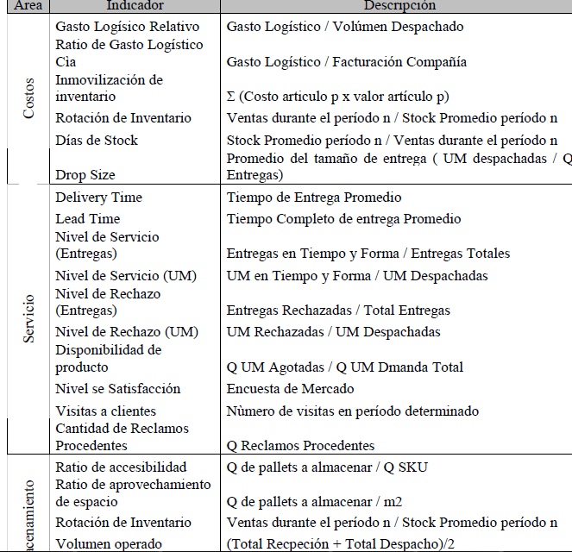

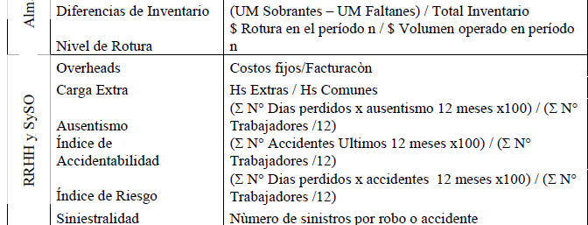

**17. Explicar la importancia del tablero en entornos cambiantes (Capitulo 4 Página 83)**

Gran dinámica en cambios políticos y económicos + factores culturales y educativos = estilos de dirección muy diferentes.

En Latinoamérica estamos obligados a dirigir distinto que en escenarios más estables:

* Entornos muy cambiantes
* Dirección más informal
* Menos información disponible del mercado
* Grandes distorsiones impositivas
* Contabilidades paralelas

**18. ¿Qué es el BSC según Kaplan?**

El Balanced Scorecard (BSC) es un sistema muy útil para definir el propio modelo de negocio en mediciones de desempeño con una visión amplia de la organización y para lograr comunicar e implementar la estrategia reflejada en dicho modelo.

Se presentó como una herramienta adecuada para contextos relativamente estables que comenzaban a mostrar los primeros síntomas del dinamismo.

Es mucho más que un sistema de diagnóstico y alineación, ya que debe incluir todos los factores clave de éxito que reflejan el modelo de negocio de la empresa con sus relaciones causa-efecto, formalizando relaciones estratégicas que hasta ese momento solo existían en las cabezas de algunos directivos.

La metodología del BSC parte de definir unos 20/25 objetivos estratégicos clasificados en cuatro grandes perspectivas:

Desarrollo y aprendizaje – interna – cliente – financiera.

Se determinan uno o dos indicadores críticos para monitorear cada objetivo y las relaciones causa-efecto entre ellos para entender el modelo de negocio.

Lógicamente, esta herramienta está pensada para gerencias maduras que operan en entornos estables y que tienen gerentes generales que la usan para poner en práctica el modelo de negocio que diseñaron. No es una herramienta a medida de una pyme en argentina en sus primeros pasos de desarrollo.

**19. ¿En qué consisten las áreas clave?**

Temas importantes a monitorear y cuyo fracaso permanente impediría la continuidad y el progreso de la empresa o de un sector dentro de un entorno competitivo, aun cuando el resto de las demás aéreas sean exitosos.

Características:

• Procesos

o Evitando definiciones por función

o Abarcativas de toda la realidad

o Destinadas al interior de la empresa

• Dependen del perfil estratégico

o De la industria o de la empresa

**20. Desarrolle indicadores claves**

Los indicadores claves son los datos, índices o ratios que dan información de la situación de cada área clave, siempre son importantes, pero a veces las cifras son más, es siempre más recomendable detectar indicadores de “causa” que son los preventivos (satisfacción de clientes, rotación de personal) que los de “efecto”.

Características de los indicadores:

* Período del indicador (alcance)
* Apertura (nivel de detalle)
* Frecuencia de actualización
* Referencia (base para desvíos, std, promedio)
* Parámetro de alarma
* Gráfico asociado
* Responsable de monitoreo

**21. Desarrolle alcance del indicador**

“Alcance o período del indicador” es el período de tiempo que abarca determinado indicador o ratio en su medición, puede ser diario, mensual, acumulado del año. Recomendación: aclarar siempre el período dentro del nombre del indicador, y evitar mezclar distintos indicadores con distintos períodos.

**22. Desarrollo Frecuencia**

La frecuencia de actualización es el tiempo que transcurre entre distintas actualizaciones de los datos, por ejemplo, teniendo puede ser diario, semanal, mensual.

**23. Explique apertura**

Es la forma en la cual se podrá abrir y clasificar la información para acceder a sucesivos niveles de desagregación; por ejemplo, tablas por modelo de producto, por sector geográfico, por vendedor. Muchas veces la apertura es clave: los indicadores resumen son muy limitados. A mayor apertura, mayor capacidad de análisis, pero menor poder de síntesis.

**24. ¿Cuáles son las limitaciones del tablero de control?**

* La 1a limitación que posee el tablero de control es que solamente refleja información “cuantificable”, ya que como herramienta formal tiene un alcance limitado como para poder recoger toda la información informal y cualitativa, si bien es útil para cuantificar lo que antes asumíamos que no se podía cuantificar, tiene un claro límite que indica que debe ser complementado con otras herramientas de control formales e informales.
* La 2a limitación es que nos permite saber cómo se encuentra la empresa o un sector, pero no identifica quién es el responsable de que eso ocurra.
* La 3a limitación es que “no” reemplaza el juicio directivo, ya que siempre habrá que aplicar el sentido común para emitir juicio a partir de la información brindada por el Tablero de Control.
* La 4a limitación es que “no” pretende reflejar totalmente la estrategia, ya que el tablero control puede ser útil si ayuda a comprender la situación de una empresa de acuerdo con un perfil estratégico dado, no es por lo tanto una herramienta ideal para implementar una estrategia global.

**25. ¿Cuáles son las características del Tablero de Control?**

* Herramienta de diagnóstico e información
* Evalúa la empresa o sector pero “no” al responsable
* Amplía la visión del negocio, de los directores generales y funcionales
* Los indicadores deben ser interpretados y no reemplazan el juicio del directivo.

***Toma de decisiones***

**1 y 2) ¿Cuáles son las etapas del proceso de toma de decisiones y explique cada una de ellas?**

1. **Identificación del problema**

El proceso de toma de decisiones comienza con un “problema” o sea la diferencia entre el estado actual de las cosas y un estado que desea.

Para poder decir que esto es un problema por parte de los administradores tienen que suceder 3 cosas, la 1a es que los administradores pueden percibir que tienen una discrepancia atd la comparación entre el estado actual de las cosas y alguna norma (desempeño pasado, metas fijadas con anterioridad)

La 2a es que debe existir presión en esta discrepancia, porque si no existe esa presión sobre el problema se puede posponer hasta algún tiempo futuro.

La 3a y última que para que los administradores califiquen algo como problema, deben tener los recursos necesarios para poder actuar.

1. **Identificación de los criterios para la toma de decisiones**

Identificar los criterios para tomar las decisiones que son importantes para la resolución del problema ya que cada persona que toma decisiones suele tener criterios diferentes que lo guían en su decisión, este paso nos dice que son tan importantes los criterios que se identifican como los que no ya que un criterio que no se identifica se considerará irrelevante por el tomador de decisiones.

1. **Asignación de ponderaciones a esos criterios**

Los criterios seleccionados en el paso anterior no tienen la misma importancia todos por lo tanto es necesario ponderar las variables que se incluyen en el paso anterior a fin de darles prioridad correcta en la propiedad.

1. **Desarrollo de alternativas**

Este paso consiste en la obtención de todas las alternativas viables que puedan tener éxito para la resolución del problema.

1. **Análisis de alternativas**

Una vez desarrolladas las alternativas, el tomar de decisiones las analiza cuidadosamente. Las fortalezas y debilidades de cada alternativa se perciben según se las compare con los criterios y valores establecidos en los pasos 2 y 3, o sea se evalúa cada alternativa comparándola con los criterios.

1. **Selección de la mejor alternativa**

Este paso consiste en seleccionar la mejor alternativa de todas las valoradas.

1. **Implantación de la alternativa**

La decisión puede fallar si no se lleva a cabo correctamente, este paso intenta que la decisión se lleve a cabo e incluye dar a conocer la decisión a las personas afectadas y lograr que se comprometan con la misma. Estas decisiones se llevan a cabo por medio de una planificación, organización y direcciones efectivas.

1. **Evaluación de la efectividad de la decisión**

Este último paso se encarga de juzgar el proceso del resultado para ver si se ha corregido el problema, si con esta evaluación se percibe que aun continua el problema se deberá hacer un estudio de lo que se hizo mal.

**3 y 4) ¿Qué tipo de decisiones conoce y explique cada una de ellas?**

Decisiones bajo certidumbre. Son los casos en que existe sólo un resultado para una decisión. Por ejemplo, cuando se emplean los resultados de la programación lineal no hay duda con respecto a cuál será la utilidad asociada.

Decisiones utilizando datos previos: en estos casos se toman decisiones en forma repetida con muchos resultados posibles siendo las circunstancias que rodean la decisión siempre igual. Es posible valerse de la experiencia pasada y es factible desarrollar probabilidades (modelos) con respecto a la ocurrencia de cada resultado.

Decisiones sin datos previos: aquí las decisiones son únicas (se toman solo una vez), no existe experiencia pasada para calcular probabilidades y las circunstancias que rodean la decisión cambian de un momento a otro.

**5. Explique en qué consiste un árbol de toma de decisión**

Método secuencial de toma de decisiones en ambiente de riesgo (se conocen los estados posibles de la naturaleza, así como las probabilidades de éstos).

Un árbol de decisión es una forma gráfica y analítica de representar todos los eventos (sucesos) que pueden surgir a partir de una decisión asumida en cierto momento.

Nos ayudan a tomar la decisión “más acertada”, desde un punto de vista probabilístico, ante un abanico de posibles decisiones o alternativas. Permite desplegar visualmente un problema y organizar el trabajo de cálculos que deben realizarse. TERMINOLOGÍA:

• Nodo de decisión: indica que una decisión necesita tomarse en ese punto del proceso. Está representado por un cuadrado (que se numera en orden).

• Nodo de probabilidad: indica que en ese punto del proceso ocurre un evento aleatorio. Está representado por un círculo (que se identifican con letras, por lo general)

• Rama: nos muestra los distintos caminos que se pueden emprender cuando tomamos una decisión o bien ocurre algún evento aleatorio. Las ramas se utilizan para denotar las decisiones o los estados de la naturaleza y sobre ellas pueden anotarse probabilidades de que ocurra un determinado estado de la naturaleza. Por último, se colocan los pagos al final de las ramas terminales del estado de la naturaleza para demostrar el resultado que se obtendría a elegir un camino específico.

**6. ¿Cuáles son las características del mismo? (Coloque las características de los modelos de decisión, no encuentro los del árbol)**

Características de los modelos de decisión:

* Proporcionan una estructura para examinar el proceso de toma de decisiones.
* Pueden evitar decisiones arbitrarias o inconsistentes que no se basen en los datos disponibles.
* No nos dicen que decisiones tomar; más bien, nos indican cómo proceder para tomarlas o cómo analizar decisiones pasadas.
* El resultado de las decisiones no siempre es favorable; las buenas decisiones no necesariamente garantizan buenos resultados.

**7. ¿En qué consisten los modelos de toma de decisiones sin datos previos?**

Decisiones sin datos previos: aquí las decisiones son únicas (se toman solo una vez), no existe experiencia pasada para calcular probabilidades y las circunstancias que rodean la decisión cambian de un momento a otro.

**8. ¿Qué es el modelo pesimista?**

El TD es pesimista (maxmin) con respecto a los estados de la naturaleza o considera que de acuerdo a su inseguridad económica debe evitar pérdidas altas aún a riesgo de posiblemente perder altas utilidades. El procedimiento consiste en determinar el resultado de menor valor para cada alternativa y registrarlo en una lista y luego elegir el valor máximo.

**9. ¿Qué es el modelo optimista?**

El TD optimista (maxmax) considera que el medio ambiente es propicio y la cantidad de dinero que puede perderse es pequeña en comparación con la utilidad que puede alcanzarse. El procedimiento consiste en determinar el resultado de mayor valor para cada alternativa y registrarlo en una lista y luego elegir el valor máximo.

**10. Explique los distintos estilos de liderazgo y compare**

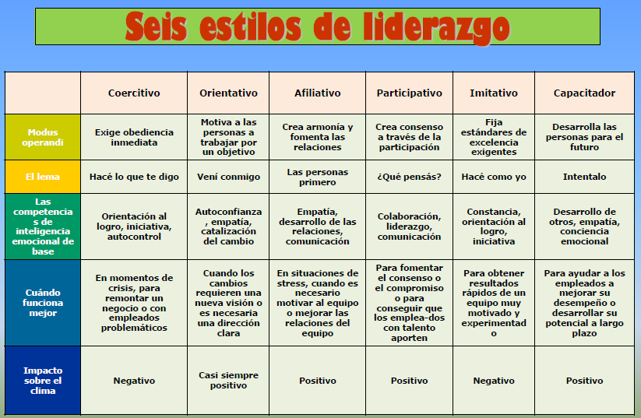

**Ley Penal Cambiaria y Lavado de Activos**

1. **¿En qué consiste un delito cambiario?**

Un delito cambiario puede ser cualquiera de las siguientes operaciones

* Toda negociación de cambio que se realice sin intervención de institución autorizada para efectuar dichas operaciones
* Operar en cambios sin estar autorizado
* Cualquier falsa declaración relacionada con las operaciones de cambio.
* No rectificar las declaraciones producidas.
* Toda operación de cambio que no se realice por la cantidad, moneda o al tipo de cotización y demás condiciones establecidos por las normas en vigor.
* Todo acto u omisión que infrinja las normas sobre el régimen de cambios.

1. **¿Quiénes son los obligados?**

Directores, representantes legales, mandatarios, gerentes, síndicos, miembros del consejo de vigilancia que formen parte de una persona de existencia ideal (empresa), con los recursos facilitados por la persona ideal, de tal manera que el hecho resulte cumplido en nombre, con la ayuda o en beneficio de la misma.

La multa se hará efectiva solidariamente sobre el patrimonio de la persona ideal y sobre los patrimonios particulares de los responsables.

1. **¿Cuáles son las sanciones?**

* Si es la “primera vez” que se comete la infracción la sanción es una multa de hasta 10 veces el monto de la infracción.
* Si es la “primera reincidencia” la sanción es 1 a 4 años de prisión “O” una multa de 3 a 10 veces el monto de la infracción (si la multa en la primera vez no supera 3 veces el monto de la infracción, la prisión será de 1 mes a 4 años).
* Si es la “segunda reincidencia” la sanción es de 1 a 8 años “Y” el máximo de la multa fijada en los incisos anteriores.

En todos los casos anteriores se puede aplicar aparte una suspensión hasta 10 años “O” cancelación de la autorización para poder operar o intermediar en cambios e inhabilitación hasta 10 años para actuar como importador, exportador, corredor de cambio o en instituciones autorizadas para operar en cambios.

1. **Ejemplifique delitos cambiarios**

* “Contado con liquidación” se trata de una operación mediante el cual una empresa o persona transfiere fondos desde o hacia el extranjero a través del Mercado de valores, como ejemplo se pone que un inversor compra en el MERVAL un título (bonos de deuda pública, acciones) que también tenga su cotización en el exterior en dólares y solicita que se le transfiera ese título al extranjero y que ahí se venda y sea acreditado lo producido por dicha venta en una cuenta suya en el exterior. De la diferencia entre el precio de compra en pesos y la venta en dólares, surge el tipo de cambio al cual cerró la operación de transferencia.
* “Utilización de los fondos en el exterior”
* “Requerimientos vinculados a la utilización de DJAI”
* “Extracción de moneda extranjera”

1. **¿En qué consiste lavado de activos?**

El lavado de activos o dinero es la operación en el cual el dinero o bienes obtenidos de forma ilícita, se integran en el sistema económico-financiero legal con apariencia de haber sido obtenidos de forma lícita.

1. **Sanciones**

Prisión de 3 a 10 años y multa de 2 a 10 veces el monto de la operación el que convirtiere, transfiriere, administrase, vendiere, gravare, disimulare o de cualquier otro modo pusiere en circulación en el mercado, bienes provenientes de un ilícito penal con la consecuencia posible de que el origen de los bienes originarios o los subrogantes adquieran la apariencia de un origen licito, siempre que su valor supere la suma de $300.000 sea en un solo acto o por la reiteración de hechos diversos entre sí.

1. **Etapas de lavado de activos**

La 1a etapa es la “colocación” que se entiende como los actos tendientes a llevar dinero obtenido ilícitamente a un lugar diferente aquel en donde se cometió el delito y se utilizan auxiliares poco sospechosos (banca off shore, empresas fachada, personas con documentación falsa, comercios que usualmente operan en efectivo).

La 2a etapa es de “ocultamiento” en el cual por la necesidad o el mecanismo de encubrimiento se impone la necesidad de darle apariencia de legalidad en forma gradual maquillando el dinero por medio complejas transacciones financieros para disimular el rastro e introduciéndolo a la economía a tal velocidad que sea difícil rastrearlo por parte de las autoridades (cheques de viajero, giros entre múltiples bancos, transferencias electrónicas de fondos, compra de instrumentos financieros, activos de fácil disponibilidad, empresas ficticias).

La 3a etapa es de “integración” en el cual los delincuentes dan apariencia de legalidad al dinero creando una actividad económica, un negocio, una operación comercial que justifique su tenencia o propiedad (inversión en negocios como agencias de turismo, casinos, hoteles).

1. **Implicancias para las empresas**

* “Riesgo Reputacional”: la capacidad de que el nombre y la imagen corporativa de la entidad sea menoscabada.
* “Riesgo Legal”: la posibilidad de que la entidad sea sancionada o condenada a pago de indemnizaciones.
* “Riesgo Operativo”: la posibilidad de pérdidas económicas a causa de fallas humanas, técnicas o procedimentales.
* “Riesgo de Contagio”: la posibilidad de que la entidad pueda sufrir una afectación reputacional, legal o económico a causa de la acción propia de una empresa relacionadas o asociada a ella.

1. **Concepto territorialidad**

Es cuando la ley puede ser aplicable aun cuando el ilícito penal precedente hubiera sido cometido fuera del ámbito de aplicación espacial del código penal argentina, en tanto el hecho que lo tipificará también hubiera estado sancionado con pena en el lugar de su comisión.

1. **¿En qué consiste financiamiento de terrorismo?**

Abarca a cualquier persona que deliberadamente provea o recolecte fondos por el medio que fuere directa o indirectamente con la intención ilícita de que se utilicen o a sabiendas de que serán utilizados en todo o en parte para cometer actos de terrorismo, por una organización terrorista o por un terrorista.

FINANCIACIÓN DE TERRORISMO (Art. 306 del CP, ley 26.374, B.O. 28/12/2011 - La acción típica consiste en recolectar (receptar) o proveer (entregar) bienes o dinero para intervenir de algún modo o cometer delitos con la finalidad prevista en el art. 41 del CP ("aterrorizar a la población u obligar a las autoridades públicas nacionales o gobiernos extranjeros o agentes de una organización internacional a realizar un acto o abstenerse de hacerlo); - Estructura propia de los delitos de organización - Actos terroristas: aquellos destinados a causar la muerte o lesiones corporales graves a un civil o cualquier persona que no participe del conflicto armado, cuando el propósito de dicho acto sea intimidar a la población u obligar a un gobierno

a hacer u abstenerse (Convenio Internacional p Represión de la Financiación Terrorismo, ONU, 10/1/2000).

¿QUÉ BUSCAN LOS FINANCIADORES DEL TERRORISMO? Ayudar a los terroristas a realizar acciones en contra de la sociedad, o suministrarles insumos de uso diario.

1. **Sanciones y penas**

Prisión de 5 a 15 años y multa de 2 a 10 veces el monto de la operación, las penas establecidas se aplicarán independientemente del acaecimiento del delito al que se destinara el financiamiento (delito de pura actividad). Se perfecciona independientemente que los fondos pasen a engrosar las arcas de la organización terrorista.

Excepción al principio de extraterritorialidad: igual que lavado de dinero (cf art 1 CP). Se aplica la presente ley cuando el delito que se pretende financiar haya sido cometido en el extranjero o el autor está fuera del territorio nacional siempre y cuando el hecho originario es delito en el lugar de comisión. Ppio Justicia Universal.

1. **Etapas de financiamiento de terrorismo**

La 1a etapa es de “recaudación” consiste en la búsqueda de fuentes de financiación por parte de las organizaciones terroristas, de forma legal como los aportes de los Estados, individuos, entidades, organizaciones y donantes que en general apoyan su causa o son engeñados, como así también recursos provenientes de actividad delictiva, fondos que generalmente circulan en efectivo.

La 2a etapa es “disposición” es la fase intermedia que busca poner en peligro el dinero recaudado a disposición de la organización terrorista, quedando simplemente la espera de su utilización final. Corresponde al movimiento de los fondos a través de distintas técnicas, se trata de ocultar sus movimientos y destino final.

La 3a etapa es de “utilización” en la que los fondos básicamente se utilizan para la financiación de la logística estructural de la organización o la logística operativa en materia de planeación y ejecución de actos terroristas.

1. **Compare lavado de activos con financiamiento de terrorismo**

|  |  |
| --- | --- |
| LAVADO DE ACTIVOS | FINACIACIÓN DEL TERRORISMO |
| Dinero en efectivo proveniente de tina acto delictivo | Capital legítimo o dinero en efectivo proveniente de un acto delictivo |
| En la etapa de colocación el dinero se deposita en cuentas | En la etapa de colocación el capital se deposita en el sistema financiero |
| En la etapa de ocultamiento los fondos se transfieren a otras instituciones para ocultar su origen | En la etapa de ocultamiento los fondos se transfieren a otras instituciones para ocultar su origen |
| En la etapa de integración los fondos se utilizan para adquirir activos legítimos | En la etapa de integración los fondos son distribuidos para financiar actividades terroristas |